ข้อมูล ณ วันที่ 31 มีนาคม 2567

ข้อมูลผลการดำเนินงานของตรวจคนเข้าเมืองจังหวัดบุรีรัมย์ ประจำปีงบประมาณ พ.ศ.2567
เดือนมีนาคม 2567

8 มี.ค. 2567
วันนี้ (8 มี.ค.67) เวลา 10.00 น. ภายใต้การอำนวยการของ พ.ต.ท.พิศุทธิ์ สุวรรณภาษิต สว.ตม.จว.บุรีรัมย์ มอบหมายให้ ร.ต.อ.คชสัณห์ ขุนศรี รอง สว.ตม.จว.บุรีรัมย์ ร่วมประชุมพบปะเยี่ยมเยือนเพื่อกระชับความสัมพันธ์อันดี ร่วมหารือส่วนที่เกี่ยวข้อง และการดำเนินงานของจุดผ่อนปรนการค้าช่องจุ๊บโกกี-สายตะกู ณ ศูนย์ราชการจังหวัดอุดรมีชัย ราชอาณาจักรกัมพูชา
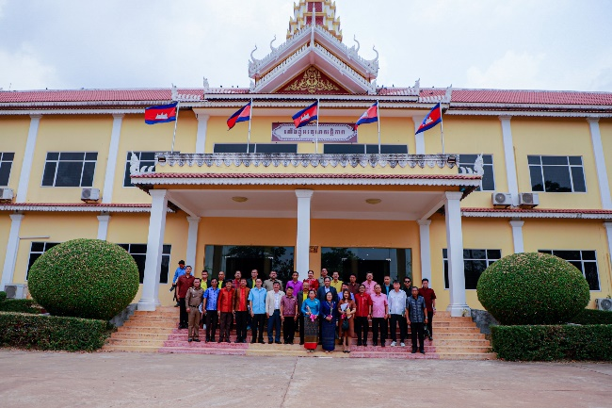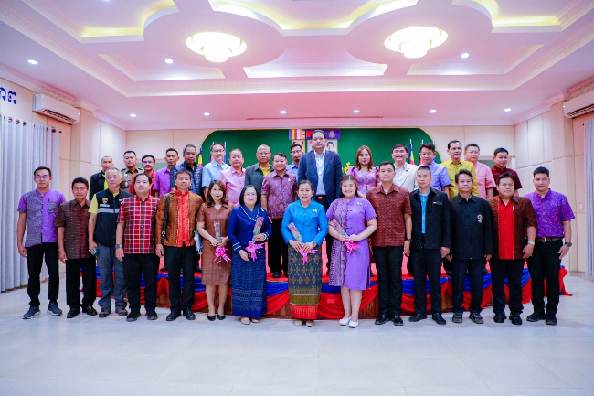

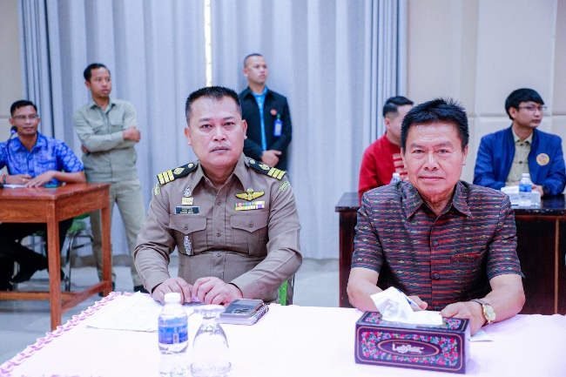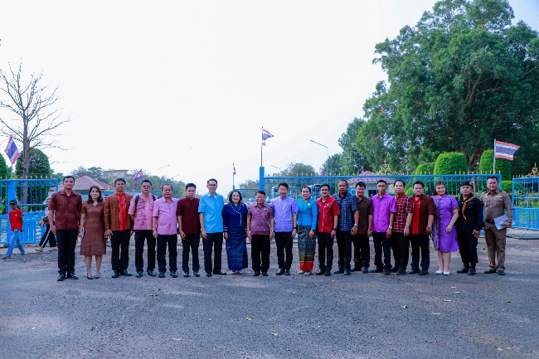

12 มี.ค. 2567
วันนี้ (12 มี.ค.67) เวลา 08.30 – 16.30 น. ภายใต้การอำนวยการของ พ.ต.ท.พิศุทธิ์ สุวรรณภาษิต สว.ตม.จว.บุรีรัมย์ มอบหมายให้ ร.ต.อ.หญิงมาศชรี ถนอมศิลป์ รอง สว.ตม.จว.บุรีรัมย์ เข้าร่วมกิจกรรม Clinic ITA 2024 (สถานีตำรวจ) ครั้งที่ 2 (สำหรับตรวจคนเข้าเมืองจังหวัดและด่านตรวจคนเข้าเมือง สถานีตำรวจท่องเที่ยว และสถานีตำรวจทางหลวง ) ประจำปีงบประมาณ 2567 ในรูปแบบออนไลน์ผ่านระบบ Zoom ณ ห้อง ศปก.ตม.จว.บุรีรัมย์
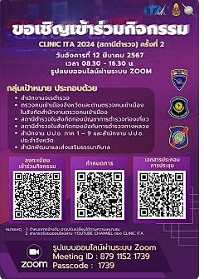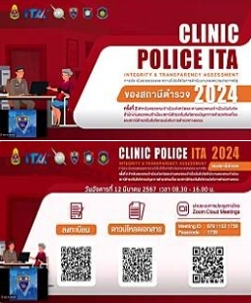

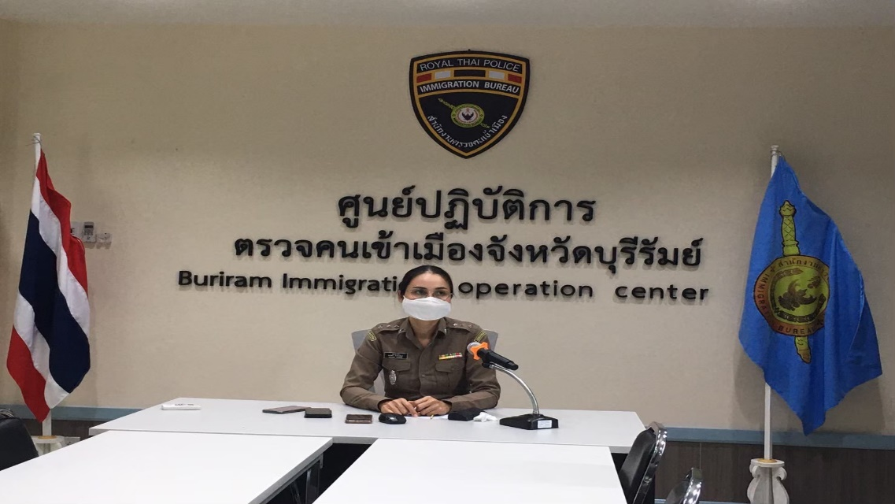

14 มี.ค. 2567
วันนี้ (14 มี.ค.2567) เวลา 16.45 น. พ.ต.ท.พิศุทธิ์ สุวรรณภาษิต สว.ตม.จว.บุรีรัมย์ ประชุมบริหารประจำเดือน มีนาคม 2567 โดยเน้นย้ำเรื่องการประเมินคุณธรรมและความโปร่งใสในการดำเนินงานของหน่วยภาครัฐ (ITA) ,ให้งานสืบสวนปราบปรามหาข่าว ตรวจสอบสถานประกอบการ,งานบริการคนต่างด้าว ยื่นคำร้องด้วยตัวเองเท่านั้นและงานการเงินพัสดุ ตรวจสอบใบเสร็จเป็นประจำทุกวันและให้เร่งรัดการเบิกจ่ายงบประมาณให้เป็นไปตาม กรอบของ สตม. ณ ห้องประชุม ชั้น 3 ตม.จว.บุรีรัมย์

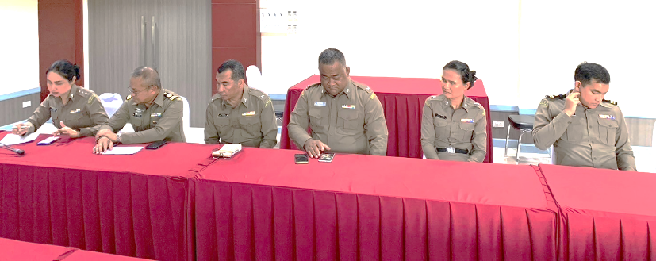

17 มี.ค. 2567
วันนี้ (17 มี.ค.67) เวลา 08.00 น. พ.ต.ท.พิศุทธิ์ สุวรรณภาษิต สว.ตม.จว.ร่วมให้การต้อนรับ ดร.สุทิน คลังแสง รมว.กห. และคณะ เดินทางมาปฏิบัติภารกิจในพื้นที่ จว.บุรีรัมย์ เดินทางมาตรวจภูมิประเทศช่องสายตะกู ณ จุดผ่อนปรนการค้าช่องสายตะกู ต.จันทบเพชร อ.บ้านกรวด จว.บุรีรัมย์
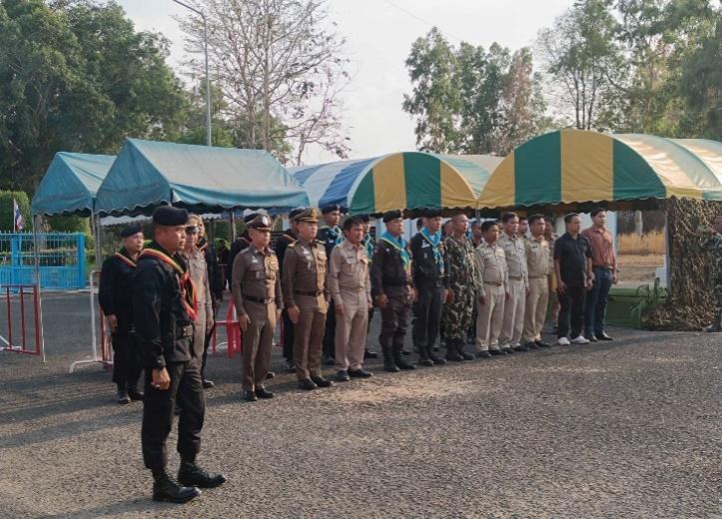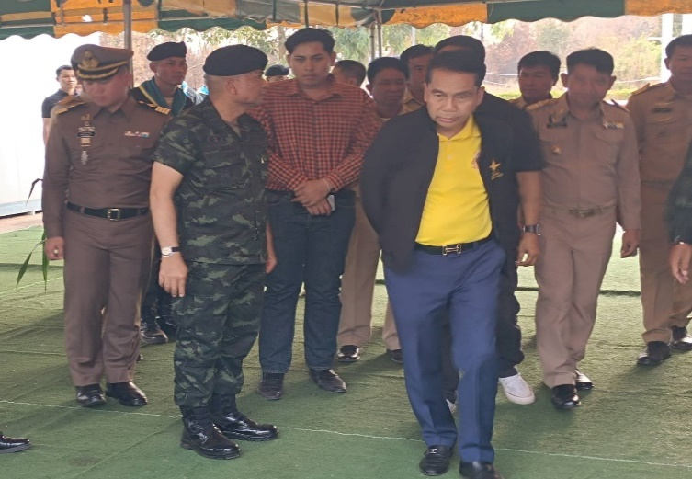

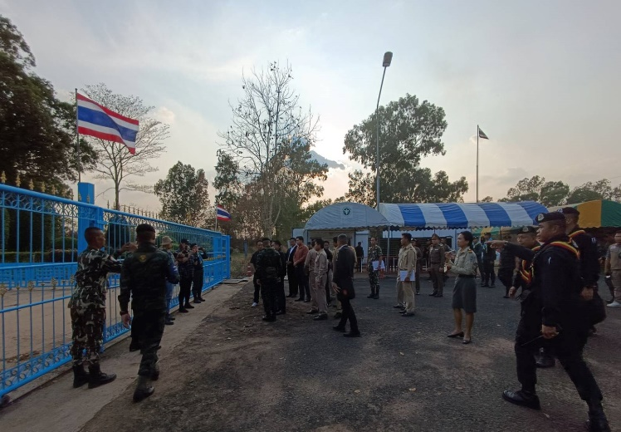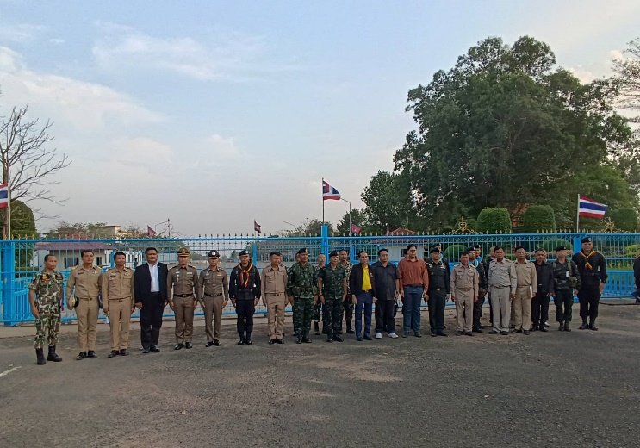

19 มี.ค. 2567
วันนี้ ( 19 มีนาคม 2567) เวลา 11.20 น. ภายใต้การอำนวยการของ พ.ต.ท.พิศุทธิ์ สุวรรณภาษิต สว.ตม.จว.บุรีรัมย์ มอบหมายให้ ด.ต.ประทีป พุทธิชาติ ผบ.หมู่ ตม.จว.บุรีรัมย์ เข้าร่วมเพื่อเตรียมความพร้อม ในการใช้บัตรผ่านแดน ณ ช่องสายตะกู อ.บ้านกรวด จ.บุรีรัมย์ โดยมีนายสานุพัฐ เด่นธรรม ผู้อำนวยการส่วนกิจการชายแดนและผู้อพยพ กรมการปกครอง ฯ และคณะลงพื้นที่ช่องสายตะกูตรวจสอบความพร้อมของเจ้าหน้าที่ประจำด่านทั้งสองฝ่าย เพื่อเตรียมความพร้อมในการใช้บัตรผ่านแดน ณ ช่องสายตะกู อ.บ้านกรวด จ.บุรีรัมย์ โดยมี นายอำเภอบ้านกรวด พร้อมด้วยปลัดอำเภอฯ อำนวยความสะดวกนำพา ตรวจเยี่ยม เจ้าหน้า หน่วยงานที่ปฎิบัติหน้าที่ ประจำจุดผ่อนปรนช่องสายตะกูฯ และในฝั่งประเทศกัมพูชา มี หัวหน้า ตม.กัมพูชา , หัวหน้าประสานงานช่องชายแดน, เจ้าหน้าที่ ทหาร ให้การต้อนรับ และร่วมรับประทานอาหารกลางวัน ณ ห้องรับรองชายแดนฝั่งกัมพูชา
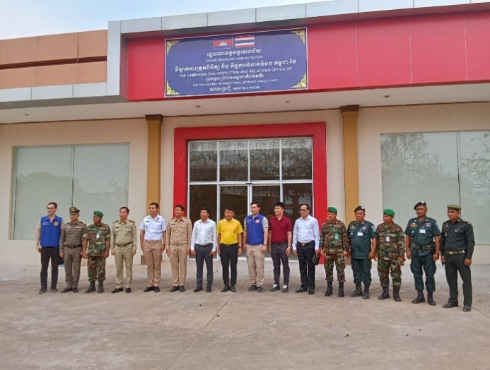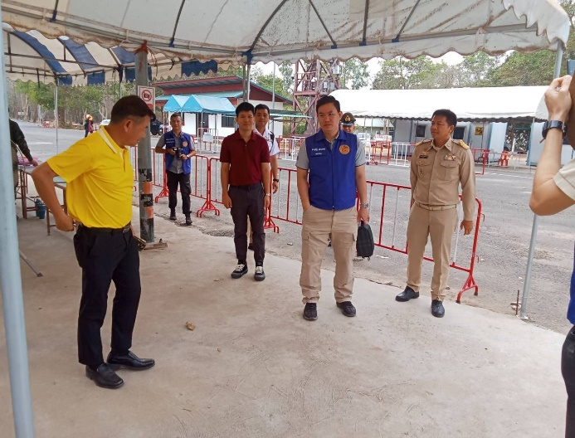

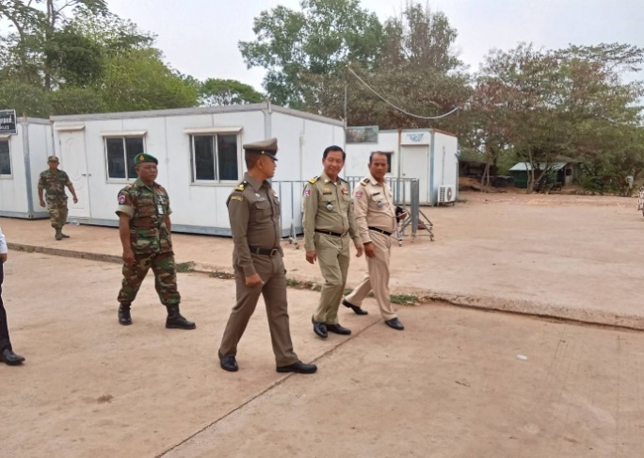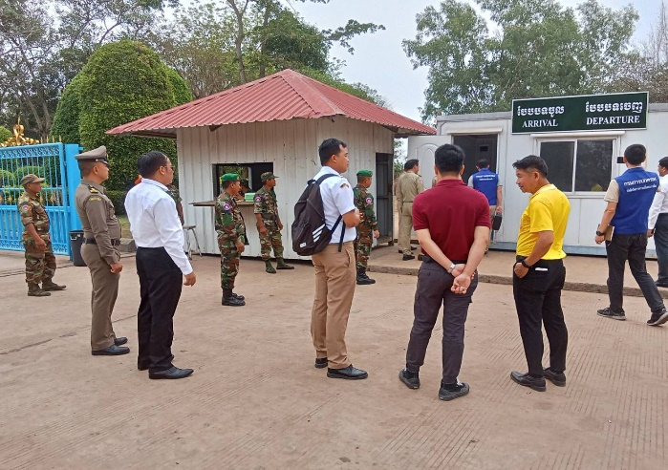

21 มี.ค. 2567
วันนี้ (21 มี.ค.67) เวลา 15.30 น. พ.ต.ท.พิศุทธิ์ สุวรรณภาษิต สว.ตม.จว.บุรีรัมย์ ร่วมประชุมเอกอัครราชทูต ณ กรุงพนมเปญ และคณะเดินทางสำรวจเส้นทางเชื่อมโยงระหว่างไทยกับกัมพูชาจุดผ่านแดนถาวรช่องสายตะกู ณ จุดผ่อนปรนการค้าช่องสายตะกู อ.บ้านกรวด จ.บุรีรัมย์

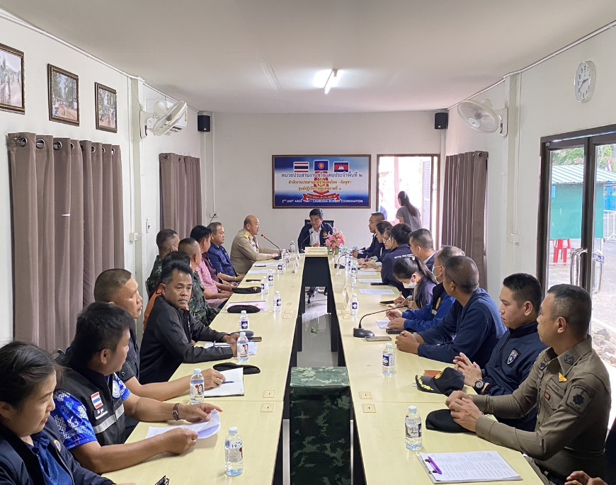
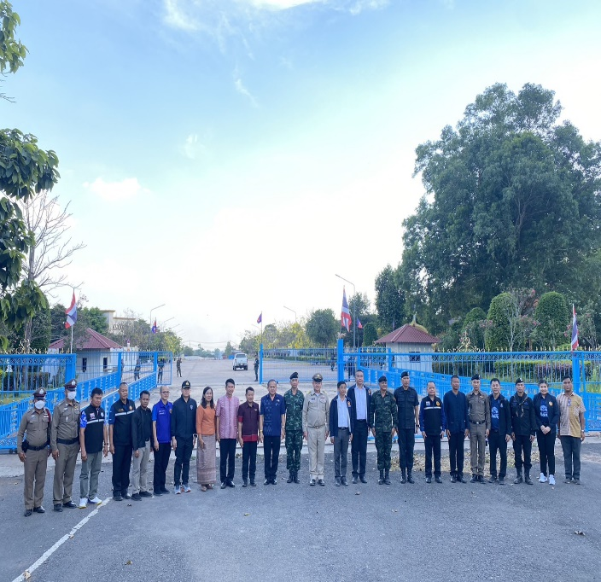
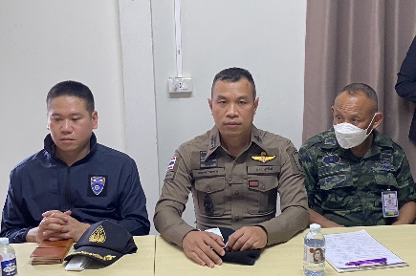

20 มี.ค. 2567
วันนี้ ( 20 มีนาคม 2567) เวลา 09.00 น. ภายใต้การอำนวยการของ พ.ต.ท.พิศุทธิ์ สุวรรณภาษิต สว.ตม.จว.บุรีรัมย์ มอบหมายให้ ร.ต.อ.คชสัณห์ ขุนศรี รอง สว.ตม.จว.บุรีรัมย์ เข้าร่วมกิจกรรมจิตอาสา โครงการขุดลอกหนองน้ำสาธารณประโยชน์ ภายใต้โครงการจัดทำผังภูมิสังคมเพื่อการบริหารจัดการน้ำหมู่บ้าน/ชุมชน แบบบูรณาการอย่างยั่งยืน (Geo-Social Map) ณ องค์การบริหารส่วนตำบล ตาเสา อ.ห้วยราช จว.บุรีรัมย์

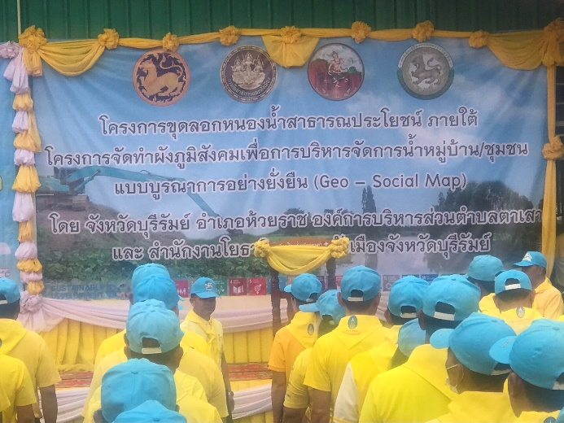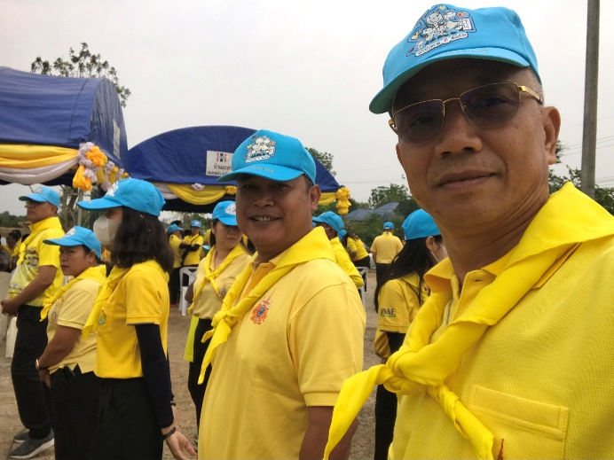

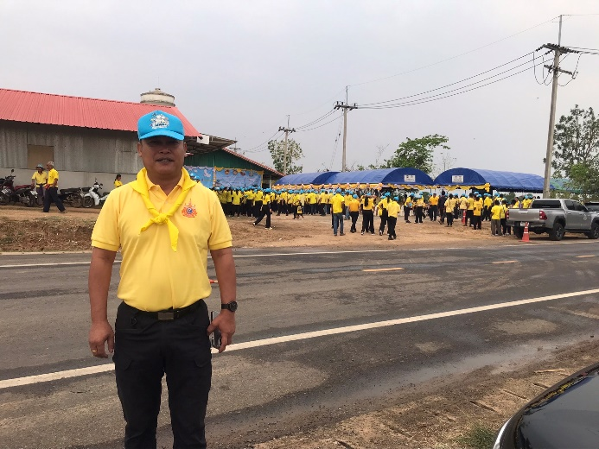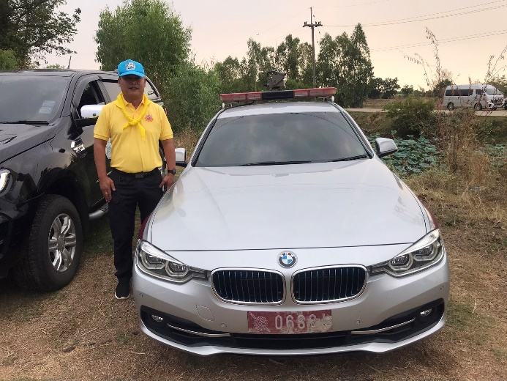

25 มี.ค. 2567
วันนี้ (25 มี.ค.2567) เวลา 09.00 น. พ.ต.ท.พิศุทธิ์ สุวรรณภาษิต สว.ตม.จว.บุรีรัมย์ เข้าร่วมประชุมคณะกรมการจังหวัดบุรีรัมย์ ประจำเดือน มีนาคม 2567 (ครั้งที่ 3/2567) โดยมี นายนฤชา โฆษาศิวิไลซ์ ผู้ว่าราชการจังหวัดบุรีรัมย์ เป็นประธาน ณ หอประชุมจังหวัดบุรีรัมย์

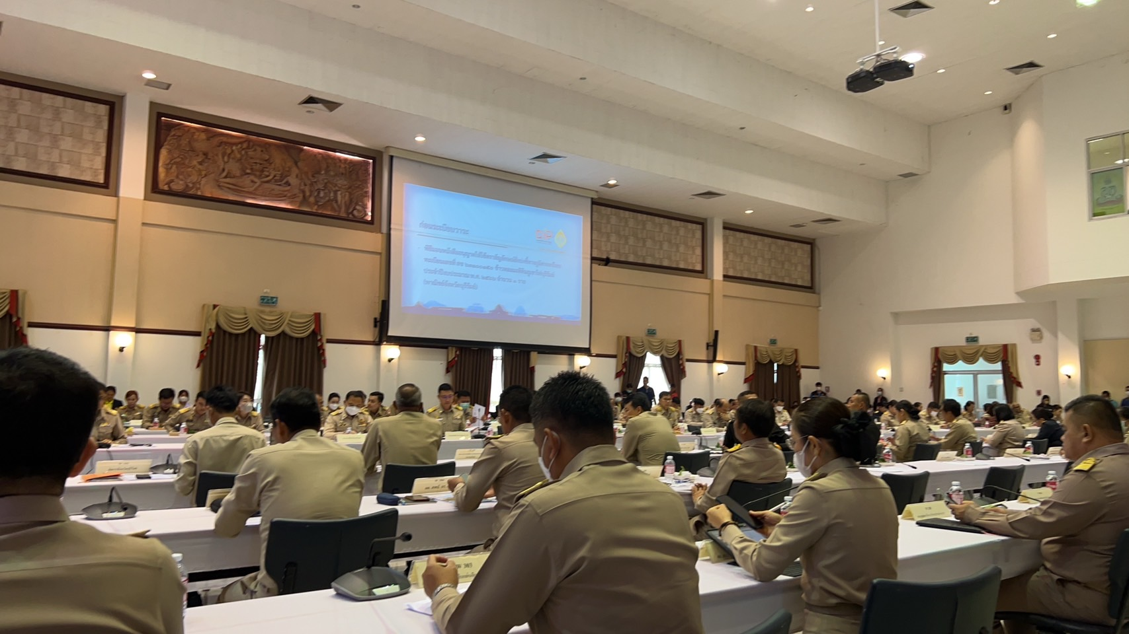
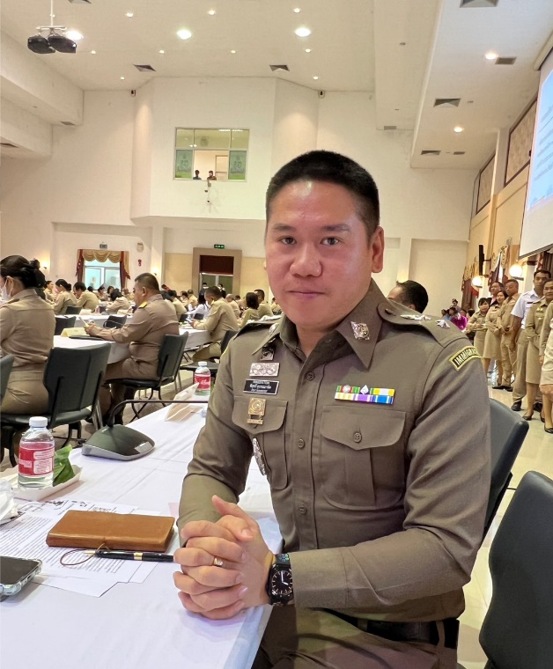

27 มี.ค. 2567
วันนี้ (27 มี.ค.67) เวลา 08.30 น. ภายใต้การอำนวยการของ พ.ต.ท.พิศุทธิ์ สุวรรณภาษิต สว.ตม.จว.บุรีรัมย์ มอบหมายให้ ร.ต.อ.คงศักดิ์ คำสะอาด รอง สว.ฯ ปรก.ตม.จว.บุรีรัมย์ เข้าร่วมโครงการฝึกอบรม การประเมินคุณธรรมและความโปร่งใสในการดำเนินงานของหน่วยงานของภาครัฐ (Integrity & Transparency Assessment: ITA) ประจำปีงบประมาณ พ.ศ.2567 ของตำรวจภูธรจังหวัดบุรีรัมย์ ณ หอประชุมชัยจินดา

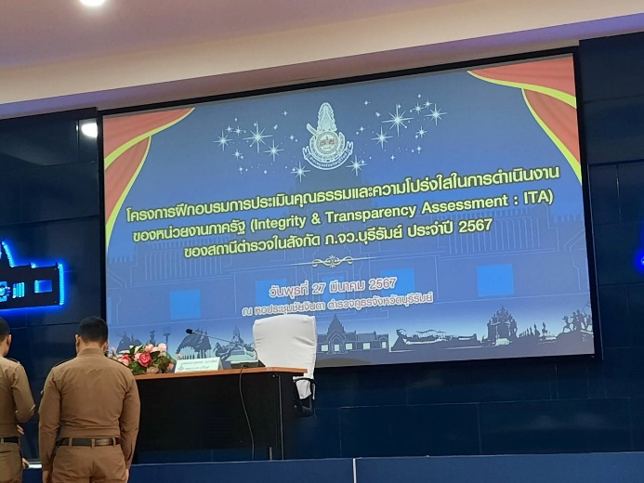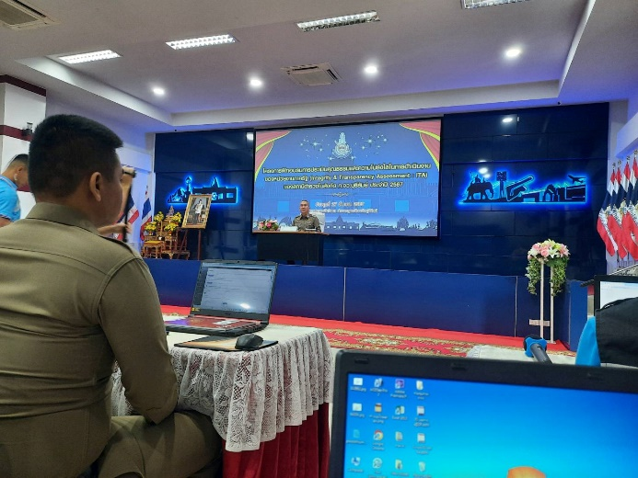

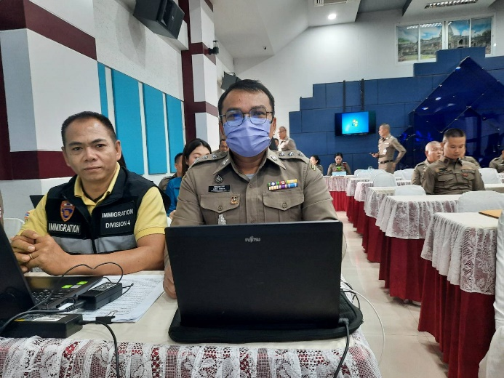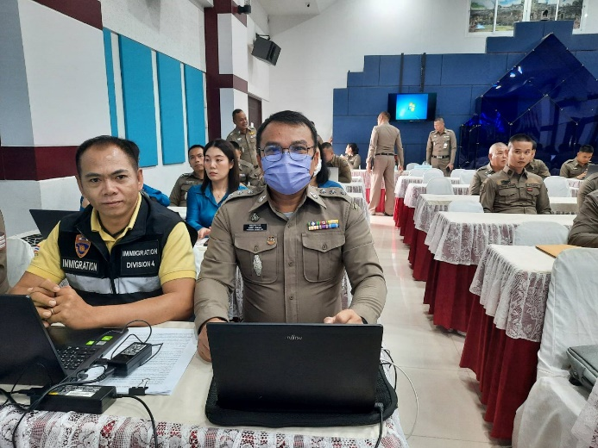

27 มี.ค. 2567
วันนี้ (27 มี.ค.2567) เวลา 13.30 น. พ.ต.ท.พิศุทธิ์ สุวรรณภาษิต สว.ตม.จว.บุรีรัมย์ ร่วมการประชุมจัดทำรายละเอียดการใช้ประโยชน์พื้นที่ภายในแผนผังจุดผ่านแดนถาวรช่องสายตะกู ตำบลจันทบเพชร อำเภอบ้านกรวด จังหวัดบุรีรัมย์ ครั้งที่ ๑/๒๕๖๗ ณ ห้องประชุมนารายณ์บรรทมสินธุ์ ชั้น ๔ ศาลากลางจังหวัดบุรีรัมย์ โดยมี นายปิยะ ปิจนำ รองผู้ว่าราชการจังหวัดบุรีรัมย์ เป็นประธาน

